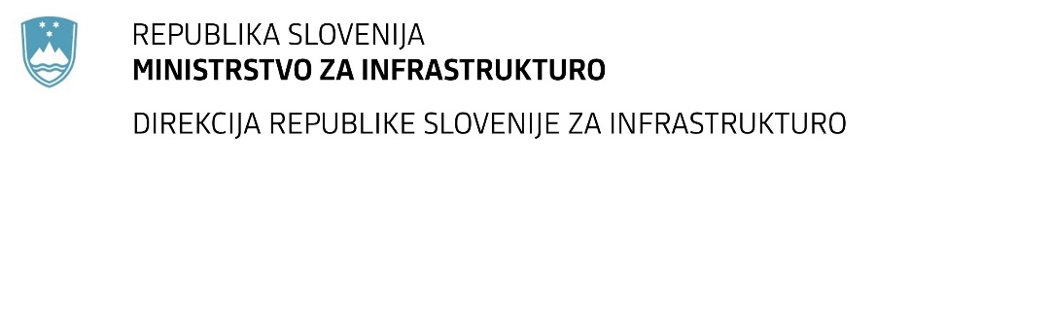

Številka: | 43001-90/2022-02 |  | oznaka naročila: | D-65/22 G
Datum: | 7. 4. 2022 |  | MFERAC: | 2431-22-000421/0

SPREMEMBA RAZPISNE DOKUMENTACIJE
za oddajo javnega naročila

Sanacija plazu na cesti R1-209/1089 Bled - Soteska od km 3,017 do km 3,259

Obvestilo o spremembi razpisne dokumentacije je objavljeno na "Portalu javnih naročil".

Obrazložitev sprememb:
Naročnik je pripravil spremembo razpisne dokumentacije 02 in objavil:

spremembo 2 vzorca pogodbe:
- korigiran je 9. člen pogodbe, način obračuna opravljenih del

spremembo roka za oddajo ponudb:
- zaradi spremembe vzorca pogodbe se podaljša rok za oddajo ponudb na 22. 4. 2022

objavlja se detajl lesenih ograj

Spremembe so sestavni del razpisne dokumentacije in jih je potrebno upoštevati pri pripravi ponudbe.

